BASE DE DATOS
Alejandro González Román
Tema 1
Actividad 1

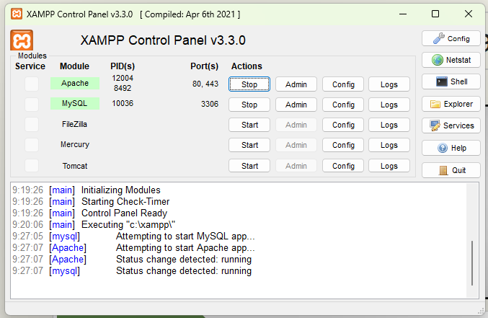
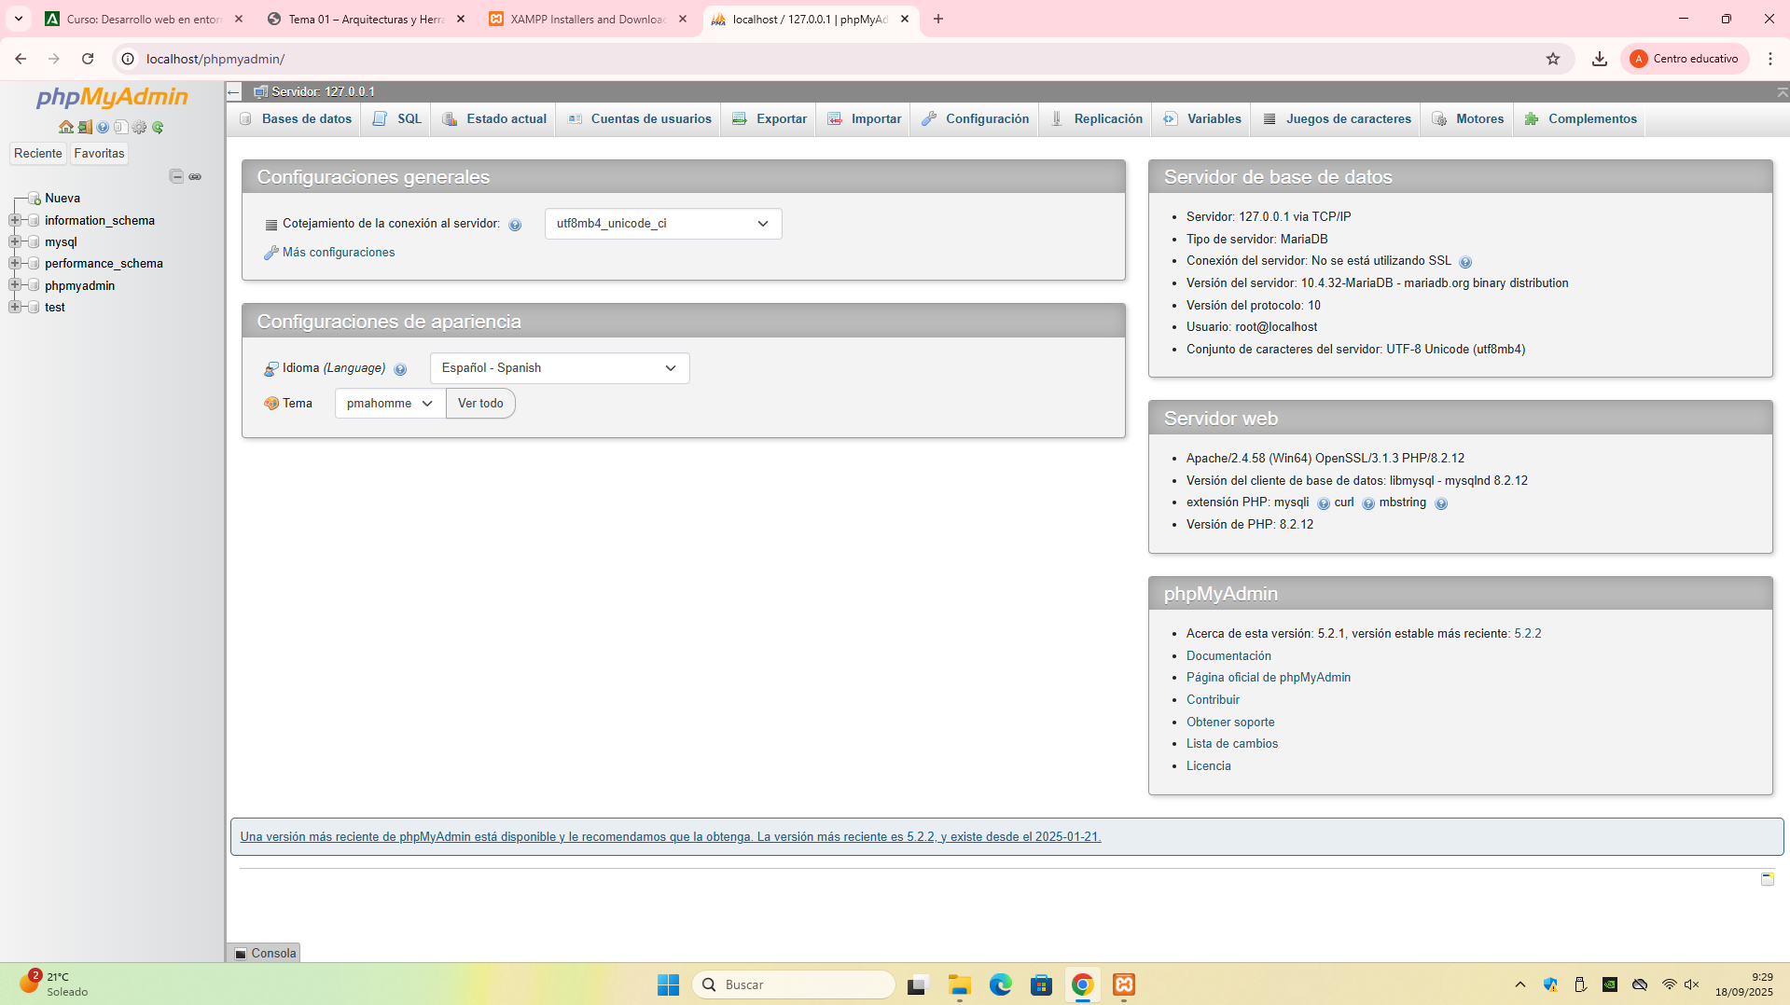
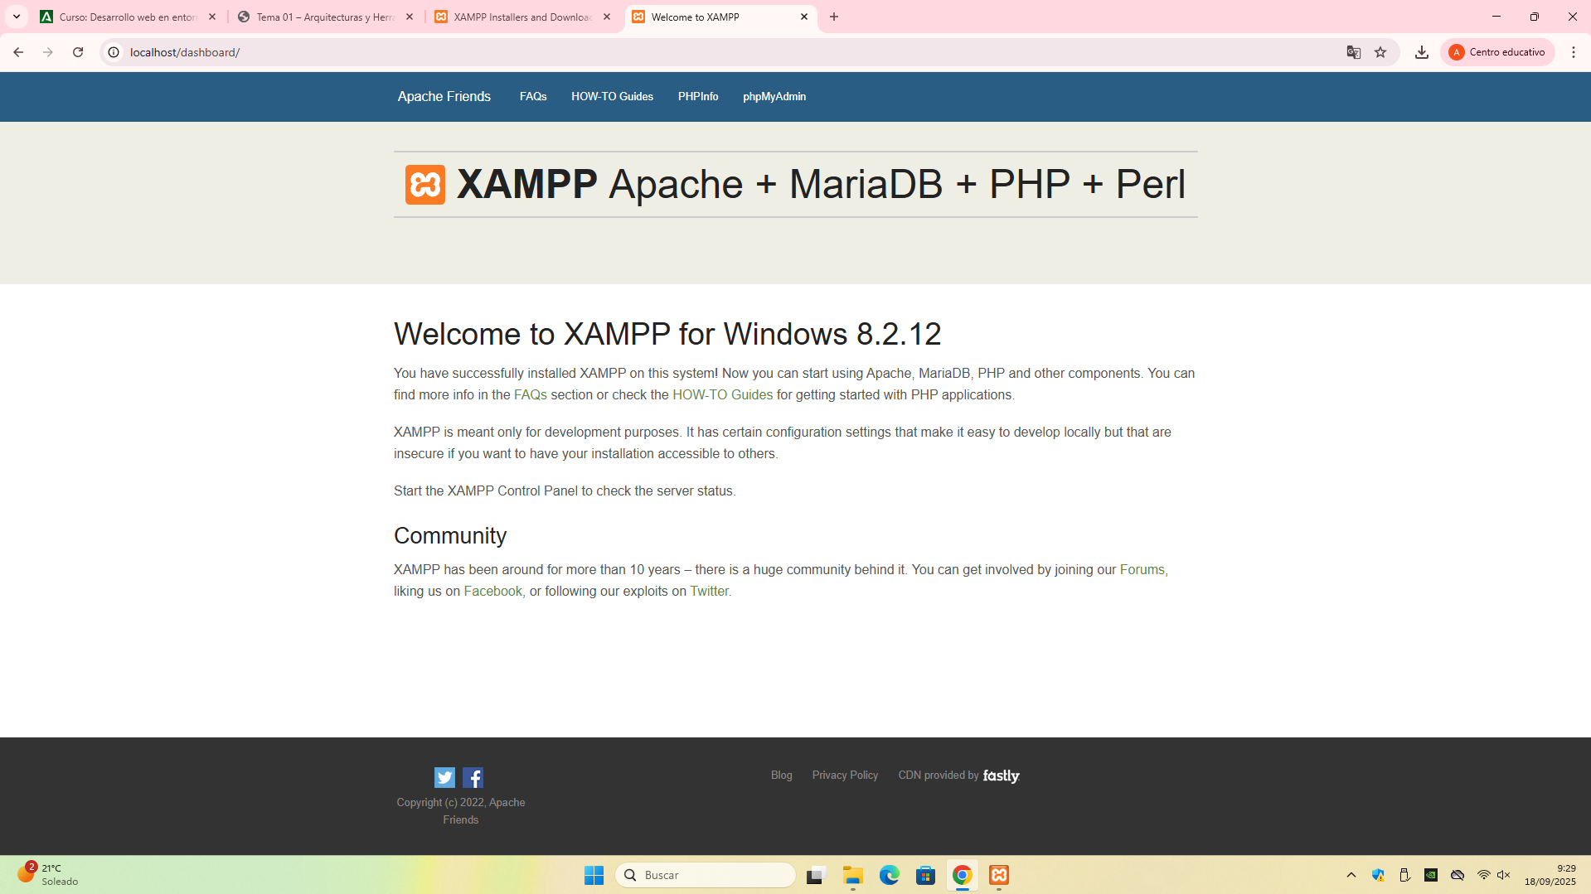
Instalación de Xampp realizada
phpMyAdmin activo

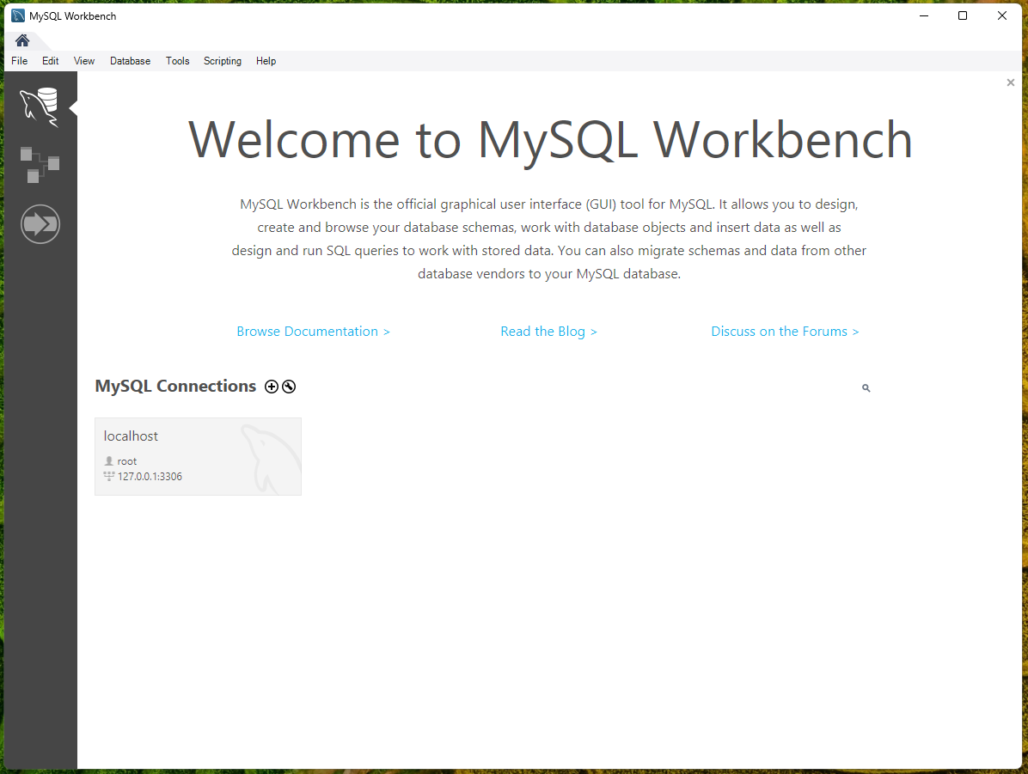
Instalación de Workbench y creado el localhost
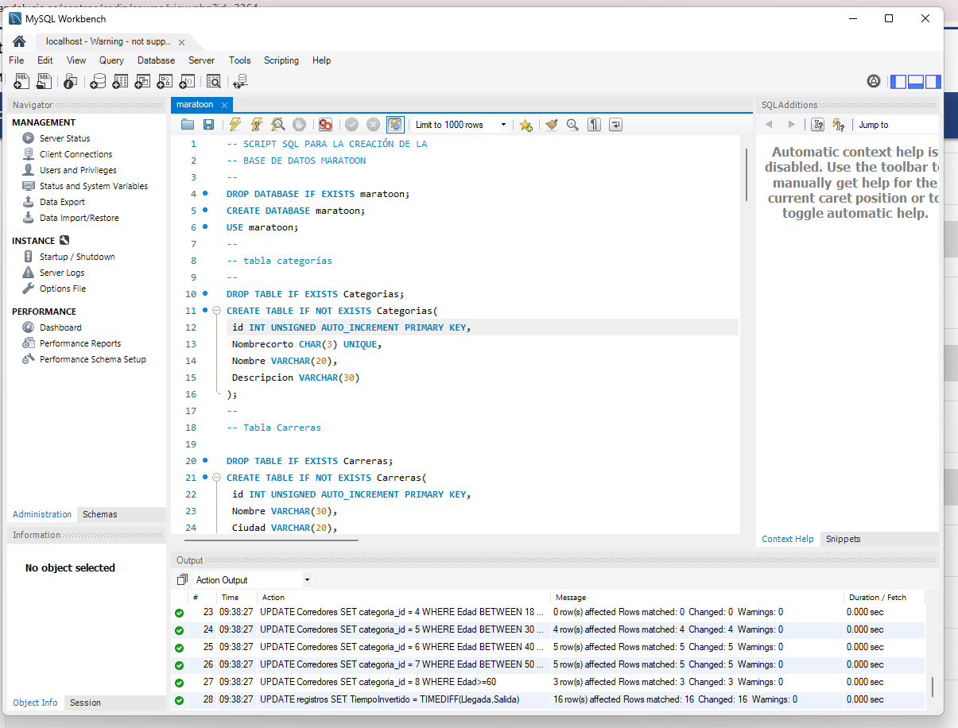
Base de datos maratoon insertada

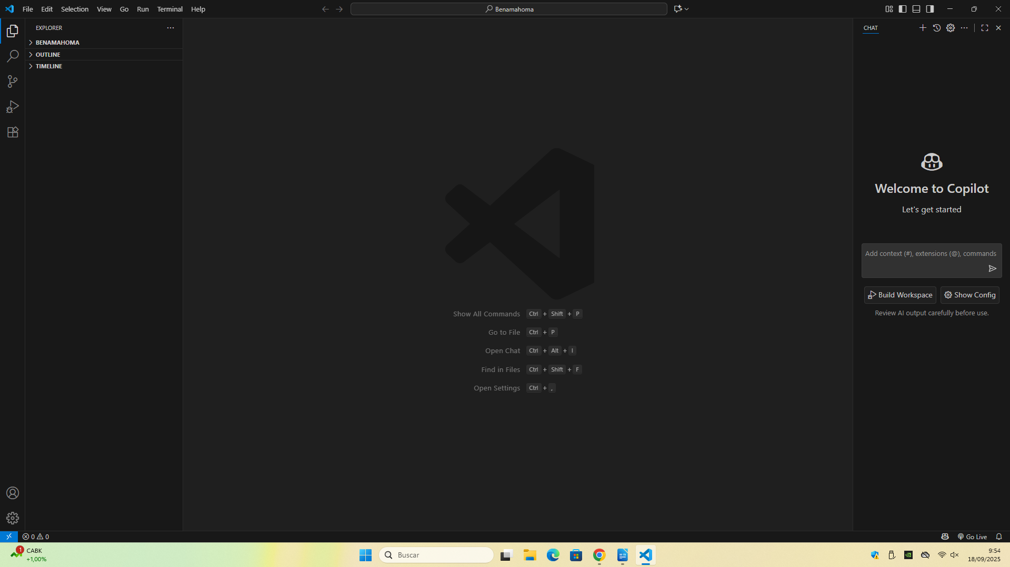
Instalación de VS
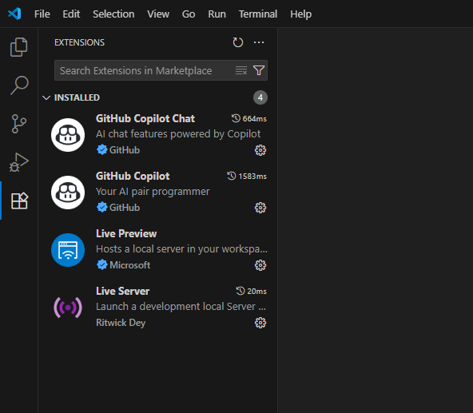
Algunas extensiones importantes

